MODELAGEM TÉCNICA

- Objetivo

Documentar a modelagem técnica do MVP do sistema de fila digital para merenda escolar do IFBA Ilhéus.

- Entidades

ALUNO.
FILA.
CARDÁPIO.
ATENDIMENTO.

- Arquitetura lógica

Aluno: Representa o estudante cadastrado no sistema. O cadastro contém informações utilizadas para identificar o aluno e determinar se ele está habilitado para utilizar a fila.
Fila: Representa o registro de participação do aluno na fila. Armazena a data, o horário de entrada e o estado atual do processo.
Cardápio: Representa a merenda disponibilizada em determinada data. Além da descrição, permite registrar observações e controlar se o cardápio está ativo.
Atendimento: Representa o registro de que determinado aluno foi efetivamente atendido. Armazena o horário do atendimento e estabelece a associação entre o aluno e o cardápio disponibilizado.

  - Exemplo de fluxo
Aluno acessa sistema
↓
Preenche formulário para entrada na fila
↓
Sistema consulta ALUNO
↓
Já entrou hoje?
├─ SIM → bloqueia
└─ NÃO
↓
Cria registro na FILA
↓
Status = Aguardando
↓

Merendeira valida o atendimento
↓
Status = ATENDIDO

- Modelo de dados

ALUNO (id, nome, matricula, turma, ativo)
CARDAPIO (id, data, descricao, observacao, ativo)
FILA (id, data, horario_entrada, status, aluno_id, cardapio_id)
ATENDIMENTO (id, horario_atendimento, aluno_id, cardapio_id)

- Regras de negócio

RN01 - Matrícula obrigatória, única e no padrão IFBA;
RN02 - Entrada única por fila;
RN03 - O sistema deve registrar o horário de entrada;
RN04 - A entrada inicia com status AGUARDANDO;
RN05 - Atendimento altera o estado na fila;
RN06 - Cardápio deve estar associado à data;

- DER (Diagrama Entidade-Relacionamento)

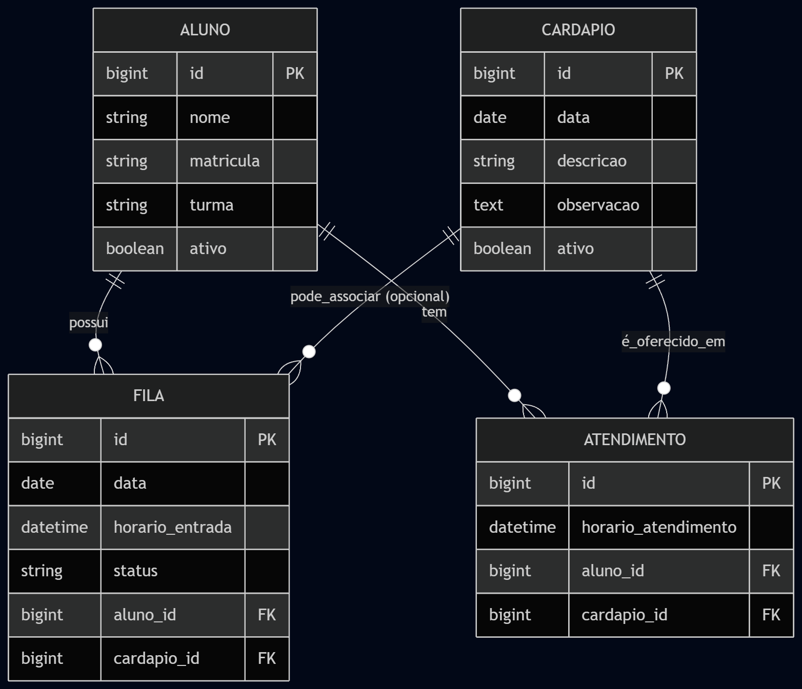

- UML (Linguagem de Modelagem Unificada)
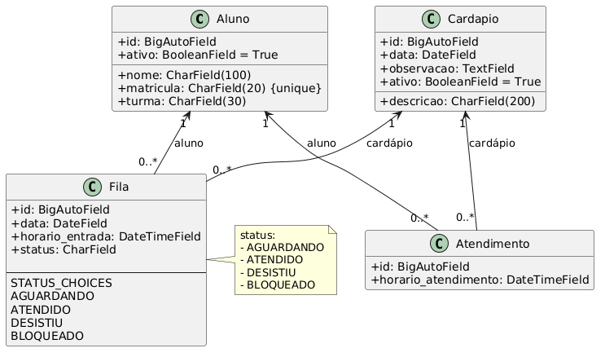

- Manual de funcionamento

  - Pré-requisitos

Para executar o App Quero Merenda localmente, o desenvolvedor deverá possuir:
- Python instalado;
- PIP;
- Git;
- Editor de código, como Visual Studio Code;
- Navegador web;
- Acesso ao repositório do projeto.

  - Verificação do Python e PIP

pip --version
pip install --upgrade pip
python --version
pip install django

  - Clonando projeto do repositório GitHub

https://github.com/adsondss/projeto_quero_merenda

  - Rodar e acessar server local

python manage.py runserver

  - Login super admin para testes

Usuário: admin
Senha: merenda123

